День открытых дверей «Поступай в предпроф!» прошел в школе №2073
19.05.2025
19.05.2025
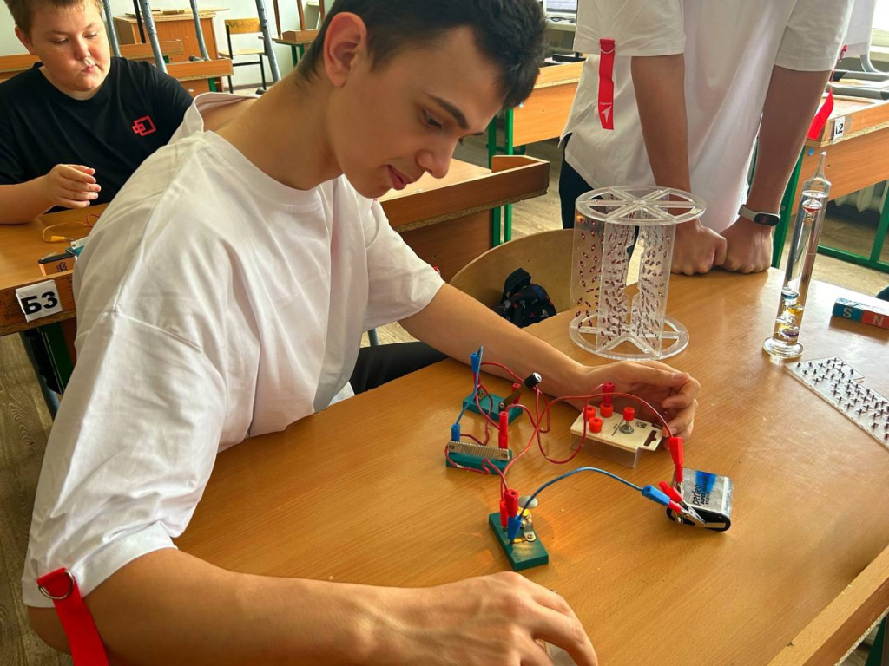

Ученики и их родители посетили День открытых дверей «Поступай в предпроф!» в школе №2073. Познавательное мероприятие организовали 17 мая в рамках городской программы.

Для девятиклассников и их родителей были подготовлены познавательные беседы на тему поступления в классы предпрофессиональных направлений. Ребята узнали о наиболее востребованных в современной мире сферах. Также ученикам рассказали о специальных курсах, порядке поступления и перспективах проекта «IT-класс в московской школе» , поделились информацией на официальной странице школы №2073 в социальных сетях.

После теоретической части для девятиклассников организовали мастер-классы. Ребята почувствовали себя настоящими специалистами IT-сферы, когда разбирали компьютер и изучали все его компоненты. Также девятиклассники конструировали роботов, писали код для программирования и ставили эксперименты в классе физики.

Фото: официальная страница школы №2073 в социальных сетях

Адрес страницы: http://voronovo.mos.ru/presscenter/news/detail/12975170.html
Управа района Вороново города Москвы

